**Тип хордовые.**

*Общая характеристика типа:*

1.**Осевой скелет- хорда-** упругий стержень. У ланцетника сохраняется всю жизнь у остальных заменяется на позвоночник.

2. **ЦНС- трубка,** заполненная спинномозговой жидкостью. Находится над хордой.

3.Передний отдел пищеварительной трубки пронизан жаберными щелями. У самых примитивных жабры сохраняются всю жизнь.

4.**Кровеносная система замкнутая.**

5. **Двусторонняя симметрия, вторичнополостные, вторичноротые.**

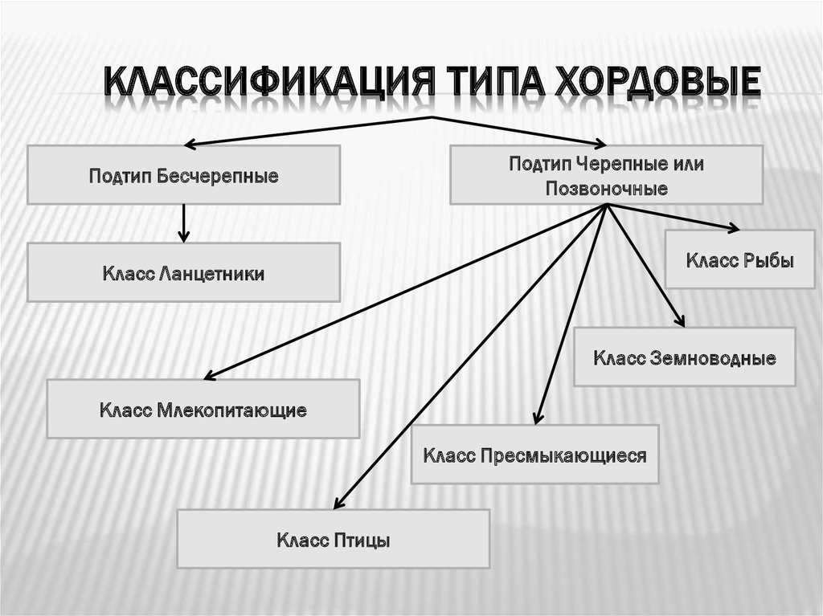

**Подтип бесчерепные**

**Класс ланцетник.**

Ланцетник является переходной формой между беспозвоночными и позвоночными животными.

У беспозвоночных животных скелет был наружным и защищал одинаково все стороны организма.

У хордовых животных произошло смещение скелета внутрь, для облегчения тела при увеличении его размеров.

Нервная система, требующая надежной защиты, оказалась смещенной ближе к скелету, а значит на спинную сторону. Защита всех остальных органов осуществляется мышечной системой и у большинства хордовых костной системой.

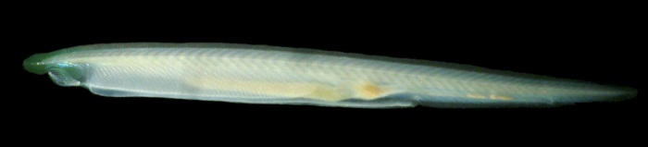

Рис. Внешнее строение ланцетника

В 1774 году П. С. Паллас обнаружил ланцетника и отнес к типу Моллюски.

В 1834 году А. О. Ковалевский доказал, что ланцетник переходная форма между беспозвоночными и позвоночными животными.

1. **Тело** ланцетников удлиненное, сжатое с боков полупрозрачное окаймлено плавниковой складкой. На переднем конце тела находится рот, окруженный 10 — 20 парами щупалец.
2. **Хорда** — это эластичный тяж, лежащий над кишечником. Она является внутренним скелетом и продолжается в головной конец, с чем и связано название подтипа — Головохордовые (или Бесчерепные).
3. **Покровы**: кожный эпителий (эпидермис), на поверхности которого находится кутикула
4. **Нервная трубка** не дифференцирована ( нет деления на головной и спинной мозг). От нее отходят многочисленные нервы к внутренним органам и поверхности тела.
5. **Органы чувств** примитивны: нервными окончаниями эпидермиса — осязание, хеморецепция; светочувствительные клетки — глазки в нервной трубке. На переднем конце тела имеется обонятельная ямка.

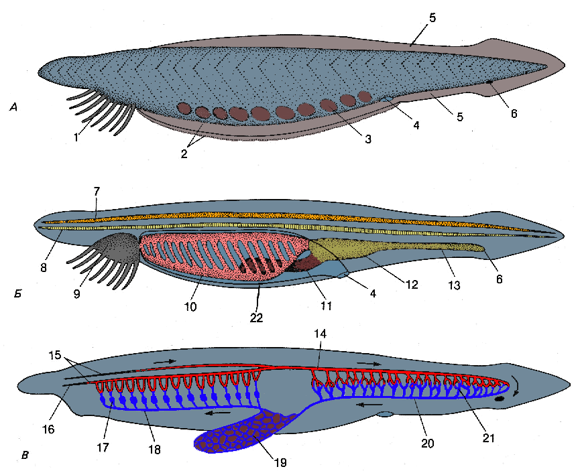  
*А - внешний вид; показана сегментация мускулатуры и положение сегментарных половых желез;   
Б - нервная система, хорда, пищеварительная система;   
В - кровеносная система:   
1 - ротовые щупальца; 2 - парные метаплевральные складки; 3 - гонады; 4 - атриопор; 5 - непарная плавниковая складка; 6 - анальное отверстие; 7 - нервная трубка; 8 - хорда; 9 - ротовая полость; 10 - глотка с жаберными щелями; 11 - печень; 12 - средняя кишка; 13 - задняя кишка; 14 - спинная аорта; 15 - корни спинной аорты; 16 - сонные артерии; 17 - луковички; 18 - брюшная аорта; 19 - капилляры воротной системы печени; 20 - подкишечная вена; 21 - кишечные капилляры; 22 - атриальная полость*

1. **Кровеносная система** замкнутая. Один круг кровообращения. Роль сердца выполняет крупный сосуд — брюшная аорта. Кровеносная система не играет роль в газообмене. Дыхательных пигментов нет.
2. **Дыхательная система** не развита. Газообмен происходит всей поверхностью тела с помощью диффузии. В процессе дыхания кровеносные сосуды жаберных щелей не играют значительной роли (менее 1%). Основную роль в газообмене играют кожа, целом и атриальная полость.
3. **Пищеварительная система**: предротовая воронка с венчиком щупалец, большая глотка с сотней пар жаберных щелей, кишка, анальное отверстие на брюшной стороне. Имеется печень, выделяющая пищеварительные ферменты. Клетки кишечника способны к фагоцитозу (у других хордовых это не встречается). Зарываются в донные отложения, выставляя только венчик щупалец, окружающих ротовое отверстие: фильтраторы.
4. **Половая система**: раздельнополые, оплодотворение наружное. Есть личинка, 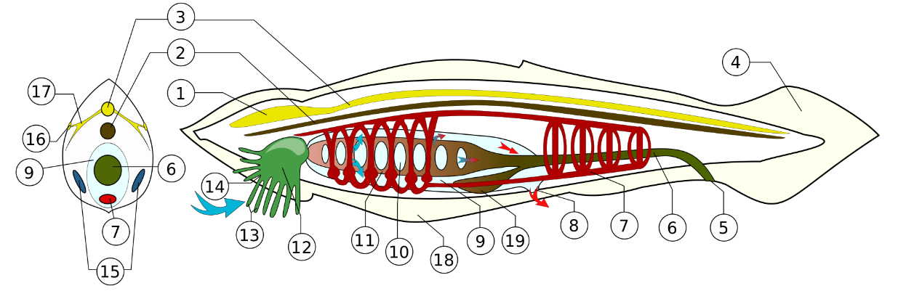

Строение ланцетника:

1. Мозговой пузырёк. 2. Хорда. 3. Нервная трубка. 4. Хвостовой плавник. 5. Анальное отверстие. 6. Задний отдел кишечника в виде трубки. 7. Кровеносная система. 8. Атриопор. 9. Окологлоточная полость. 10. Жаберная щель. 11. Глотка. 12. Ротовая полость. 13. Околоротовые щупальца. 14. Предротовое отверстие. 15. Гонады (яичники/семенники). 16. Глазки Гессе. 17. Нервы. 18. Метаплевральная складка. 19. Слепой печёночный вырост

**Видео урок по данной теме:**

<https://yandex.ru/video/preview/?filmId=9575339878491966687&text=%D1%83%D1%87%D0%B5%D0%B1%D0%BD%D1%8B%D0%B9%20%D1%84%D0%B8%D0%BB%D1%8C%D0%BC%20%D0%BE%20%D0%BB%D0%B0%D0%BD%D1%86%D0%B5%D1%82%D0%BD%D0%B8%D0%BA%D0%B5&path=wizard&parent-reqid=1586080363383631-1581976478162100431500320-production-app-host-sas-web-yp-174&redircnt=1586081209.1>

**Задание: Прочитать лекцию или(и) посмотреть видеоурок по ссылке.**

**Сделать краткий конспект характеристика отдельно Типа Хордовые, отдельно Ланцетника**

**Устно сделать тест (присылать ответы мне не нужно)** [**https://onlinetestpad.com/ru/test/225-obshhaya-kharakteristika-tipa-khordovye**](https://onlinetestpad.com/ru/test/225-obshhaya-kharakteristika-tipa-khordovye)